Додаток 2
до Положення про громадський бюджет міста Сєвєродонецька

Ідентифікаційний номер проекту  (вписує фінансове управління міської ради згідно з реєстром) | 5

Картка аналізу проекту,
реалізація якого відбуватиметься за рахунок коштів
громадського бюджету м. Сєвєродонецька
у 2018 році

Розділ І. Попередня оцінка проекту з точки зору правильності і повноти заповнення форми проекту (заповнює уповноважений робочий орган)

1.1. Форма проекту заповнена згідно з вимогами, немає необхідності запрошувати автора проекту для отримання додаткової інформації (необхідну відповідь підкреслити).
а) Так.
б)Ні (які недоліки? яких даних недостатньо?).

1.2. Автор (необхідну відповідь підкреслити):
а) заповнив Форму, надавши додаткову інформацію (які пункти?)
1. Графічні матеріали
2. Інвесторський кошторис

б) не надав додаткову інформацію (чому?)

1.3. Висновок щодо передачі до виконавчих органів Сєвєродонецької міської ради, до повноважень яких відноситься реалізація проекту (фахівці цих органів здійснюють подальшу оцінку проекту).
а) Так (назва виконавчого органу Сєвєродонецької міської ради).
Відділ містобудування та архітектури

б) Ні (обґрунтування).

______ ______ _____________________
(дата) (підпис) (прізвище, ім’я, по батькові відповідальної
особи уповноваженого робочого органу)

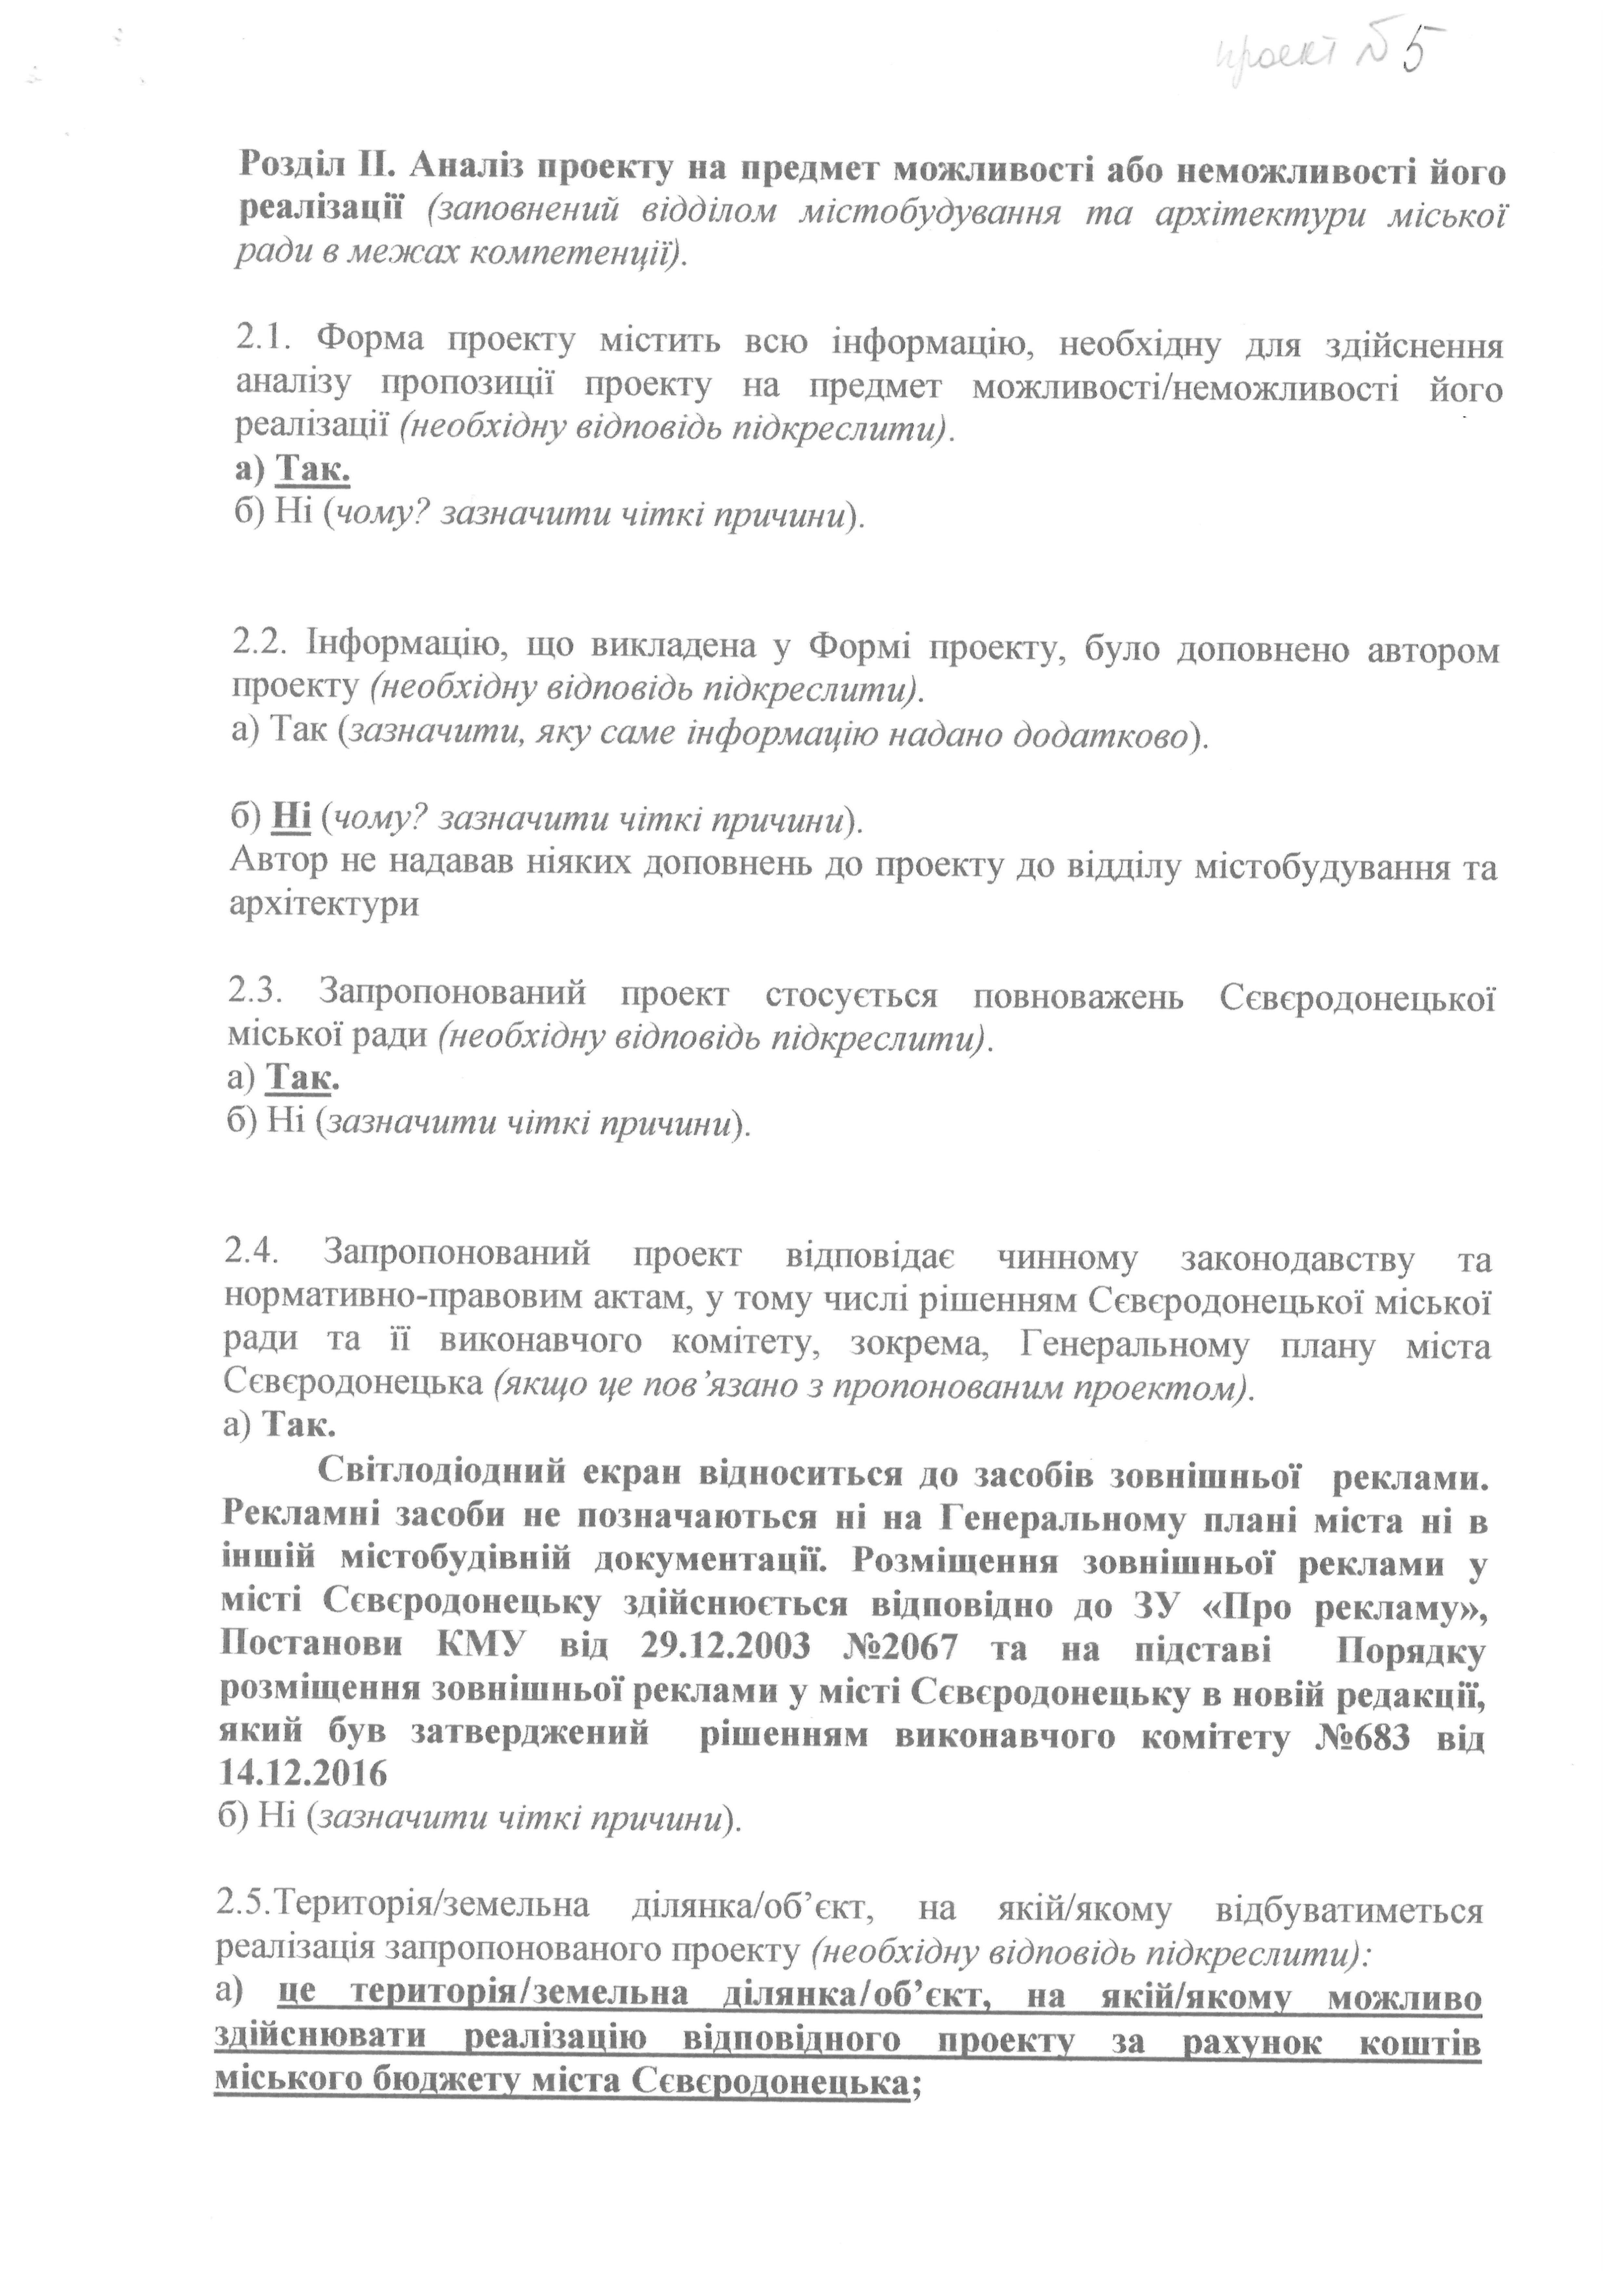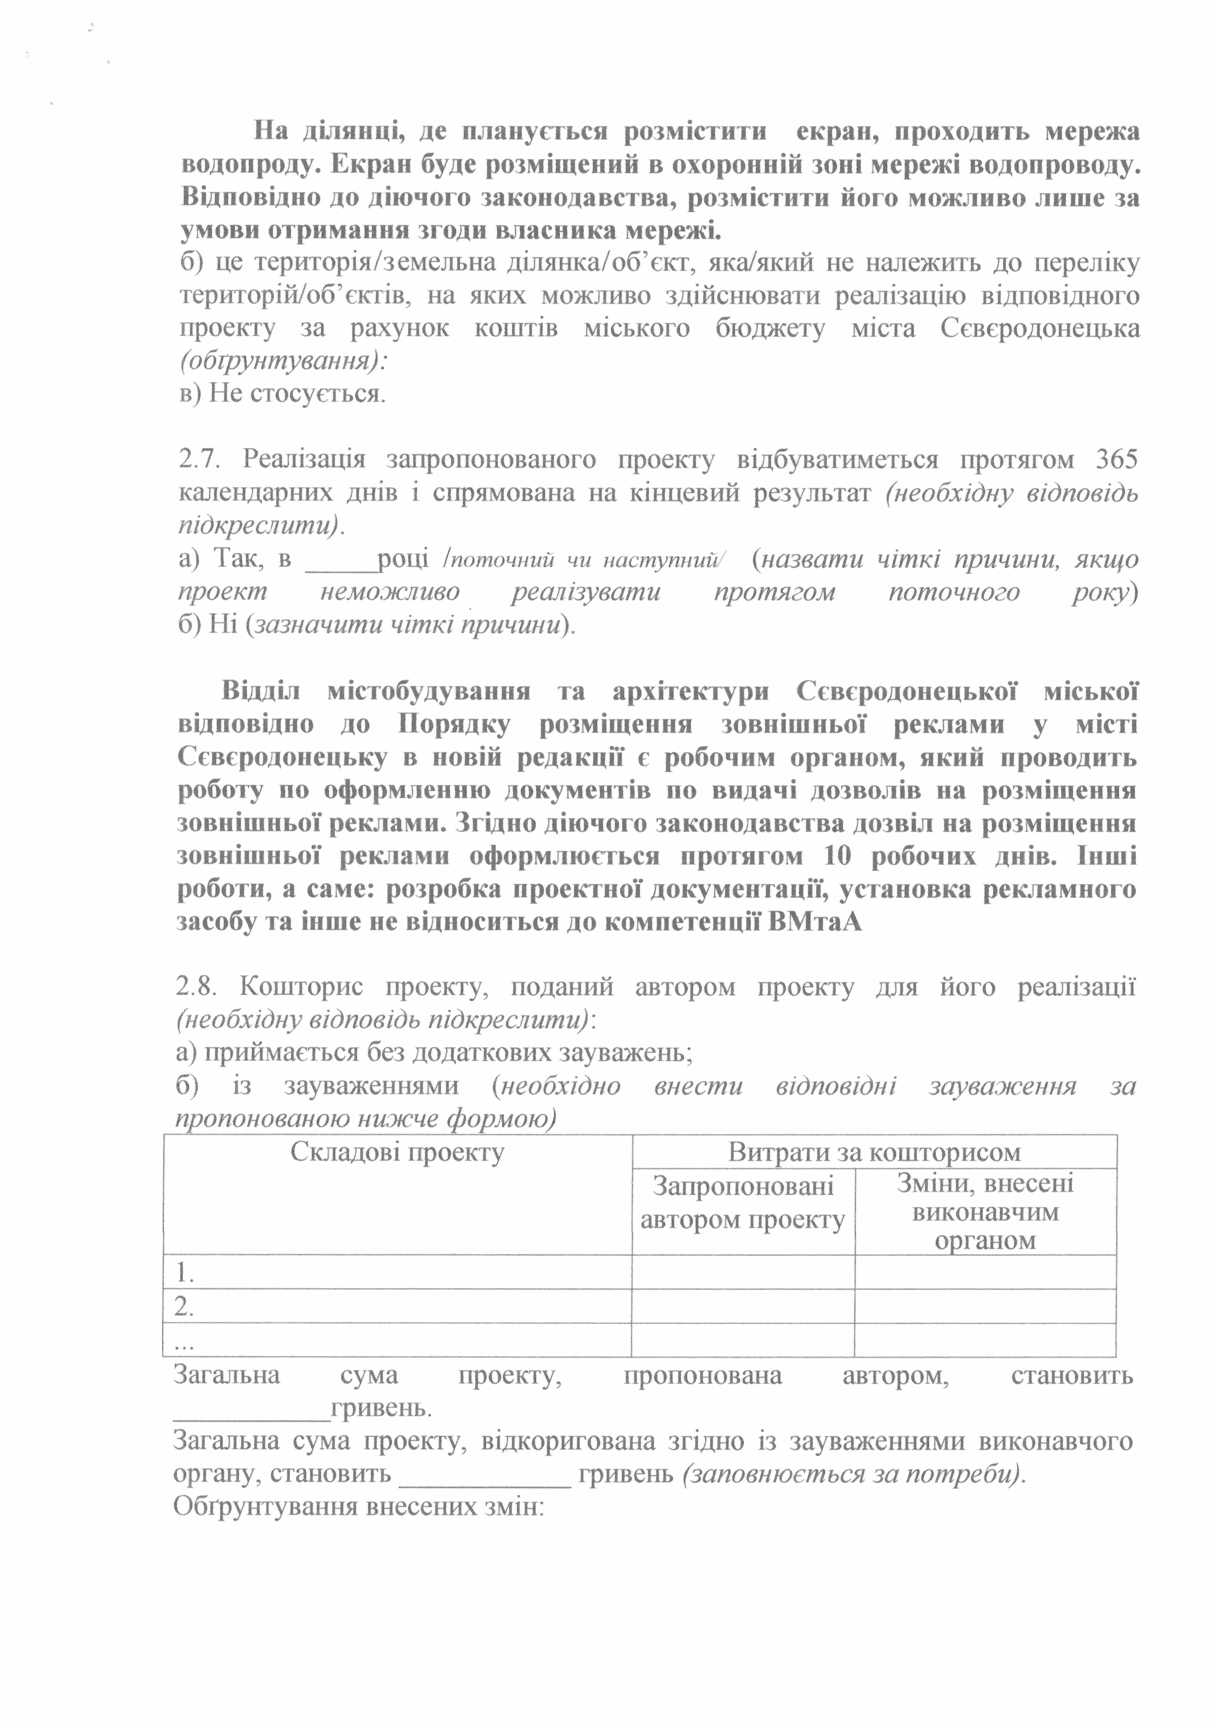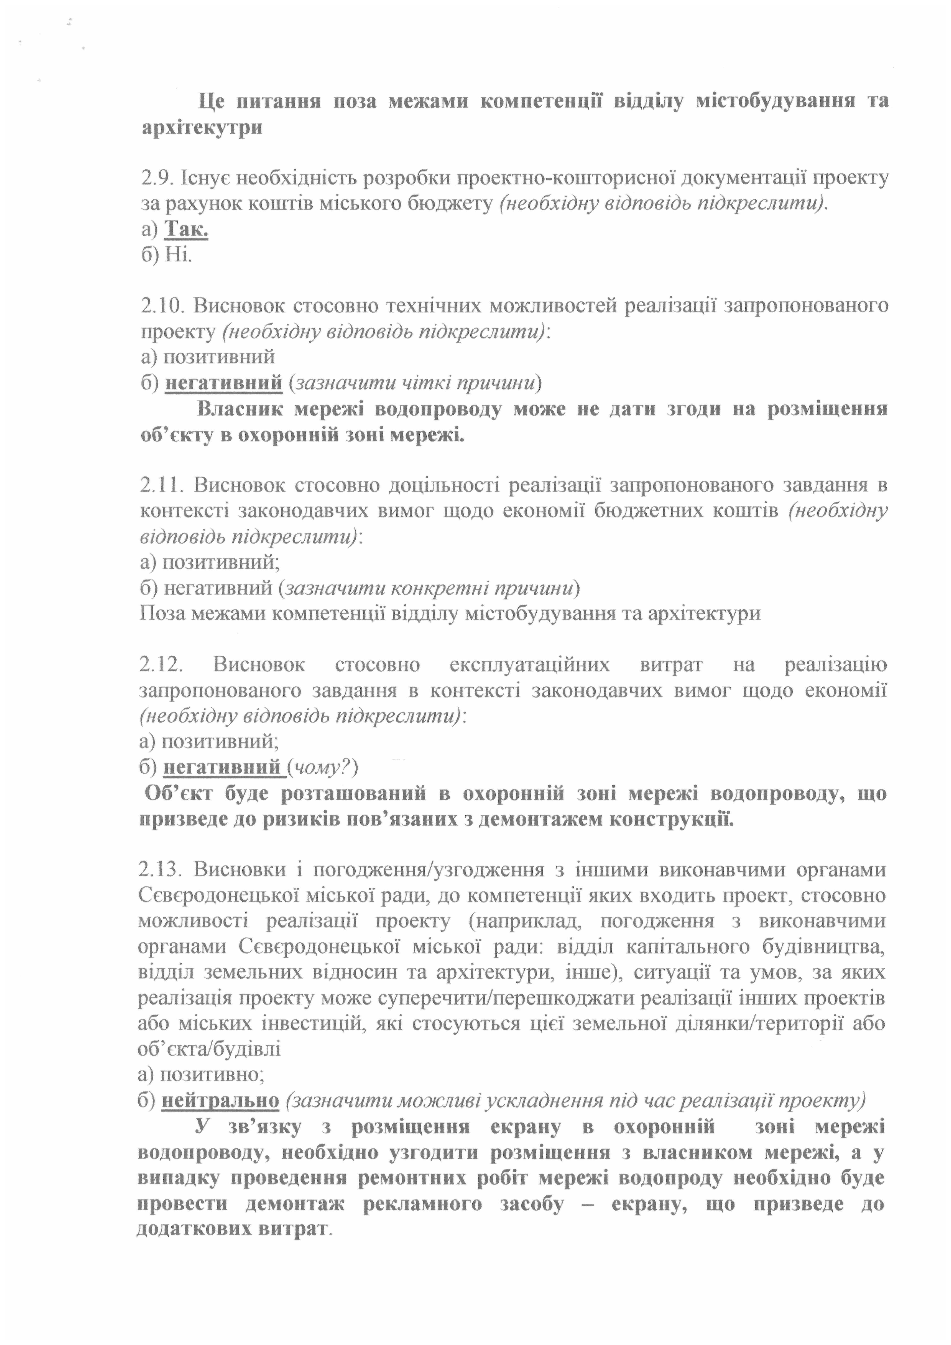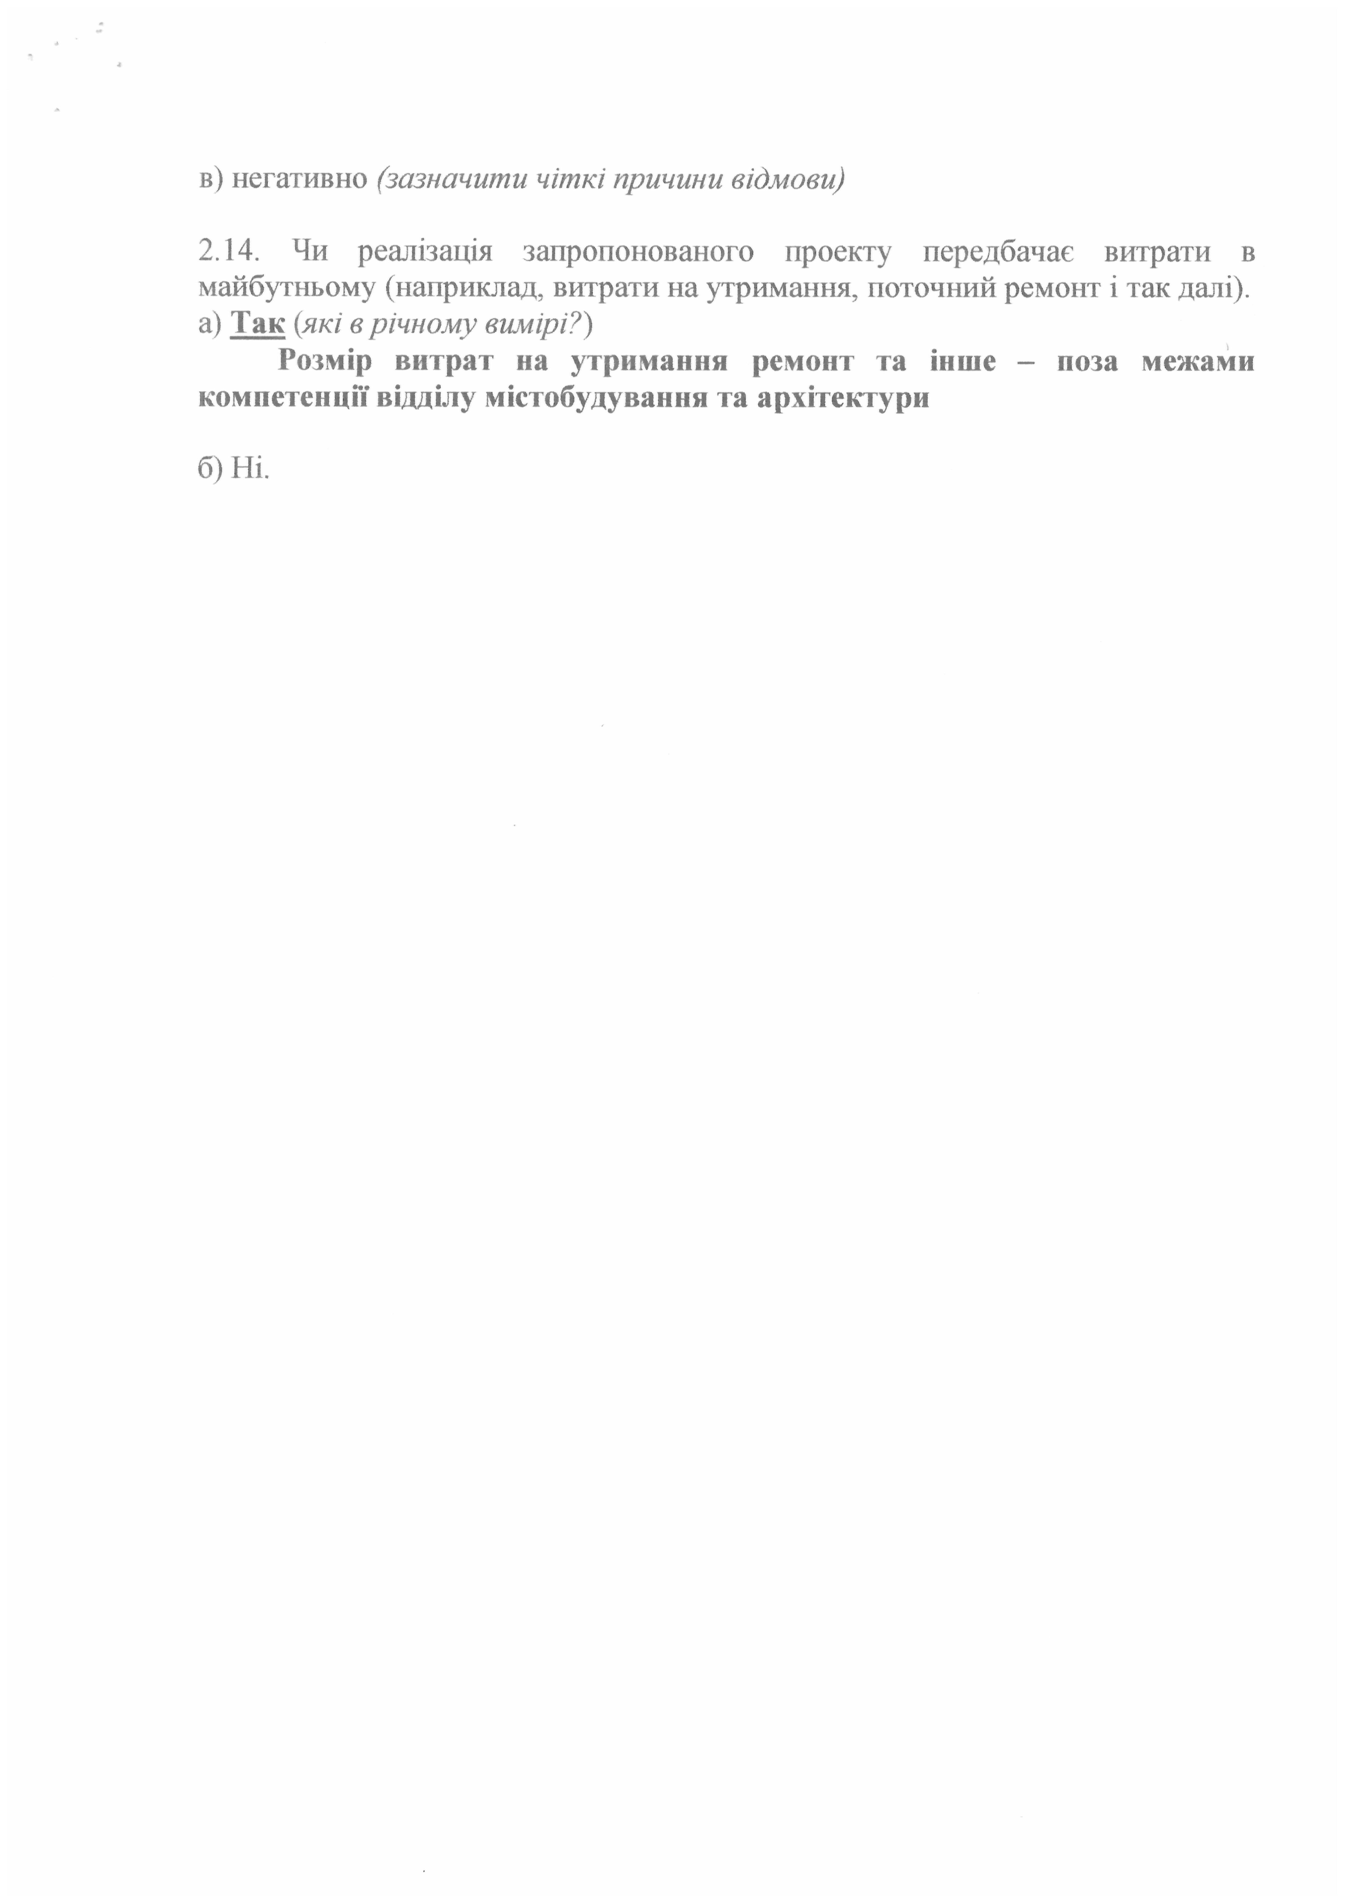

Розділ ІІІ. Рекомендації щодо внесення проекту, запропонованого до фінансування за рахунок коштів громадського бюджету м. Сєвєродонецька, в перелік проектів для голосування (в тому числі опис передумов, які можуть зашкодити реалізації пропозиції (проекту), та інші зауваження, що є важливими для реалізації запропонованого проекту):

Виноситься на розгляд Координаційної ради

